ROP / VSP 2011
Karkeakarvaiset kääpiömäyräkoirat
U= uros, N=narttu
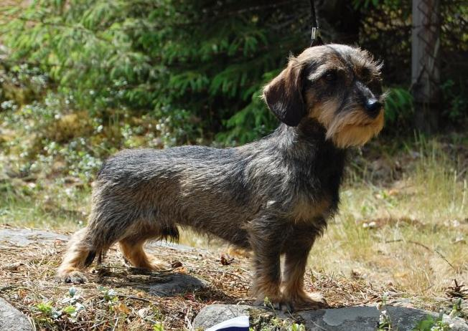
ALPEN GOLD KREPKIY ORESHEK FIN47595/07 U
Pöytyä RN 11.6.2011, Haranen Juta: VSP
CHELINES RED KAOLIN FI52029/10 U
Tuuri KR 28.5.2011, Timonen Unto: ROP, RYP2
CHOIRAN SAMBA FI16650/09 N
Pieksämäki KR 11.6.2011, Koskelo Arja: ROP
CHOIRAN SONATINA FI16651/09 N
Vaasa KV 9.4.2011, Lehkonen Harri: VSP
CHOIRAN TINWHISTLE FI24997/10 N
Lappeenranta KV 23.4.2011, Stafberg Carl-Gunnar: VSP
Vantaa KR 4.9.2011, Manoliu Adriana: ROP
Porvoo KR 10.9.2011, Liljeqvist Liz-Beth: VSP
CHOIRAN TROMBONE FI24994/10 U
Hyvinkää RN 17.9.2011, Nummijärvi Esko: ROP
FRECKLE-FACE GEM HOPE FI42716/09 U
Turku KV 22.1.2011, Lokodi Csaba Zsolt: VSP
Lahti KV 22.4.2011, Ståhlberg Perttu: ROP
Tampere KV 7.5.2011, Reisman Carol: ROP, RYP2
Kotka KV 18.6.2011, Vuorinen Rainer: ROP, RYP1
Pori KV 30.7.2011, Verrees Jef: ROP, RYP3
Kouvola KR 20.8.2011, Jokisilta Hannele: ROP, RYP2
Helsinki KV 4.12.2011, Carlström Ann: VSP
FRECKLE-FACE GEM OF GEMS FI42719/09 N
Tohmajärvi RN 8.5.2011, Ahlman-Stockmari Tanya: ROP
Hamina KV 21.5.2011, Mäkinen Maija: VSP
Kouvola KR 20.8.2011, Jokisilta Hannele: VSP
FRECKLE-FACE HONEYBEE FI42714/09 N
Rauma KR 14.5.2011, Tast Harry: ROP, RYP1
Tuuri KR 28.5.2011, Timonen Unto: VSP
Riihimäki KR 18.6.2011, Lehtovaara ROP
Karjaa KR 3.7.2011, Hjelmvedt Lars: ROP, RYP2
Pöytyä KR 16.7.2011, Lehkonen Harri: ROP, RYP1
Saarijärvi KR 6.8.2011, Ahlman-Stockmari Tanya: ROP, RYP1, BIS2
Valkeakoski KR 13.8.2011, Viirtelä Tarmo: ROP
Tervakoski KV 27.8.2011, Salminen Marja: ROP
Lohja ER 3.9.2011, Edlander Anette: ROP, BIS4
Seinäjoki KV 29.10.2011, Holmli Marianne: VSP
FRECKLE-FACE ILSE FI60838/09 N
Lahti KV 22.4.2011, Ståhlberg Perttu: VSP
Helsinki KV 21.5.2011, Parsons Simon: VSP
FRECKLE-FACE JUST FOR YOU FI42847/10 N
Jyväskylä KV 20.11.2011, Malo Alcrudo Rafael: VSP
FRECKLE-FACE KAIAH FI43627/10 N
Laitila RN 10.4.2011, Ahlman-Stockmari Tanya: ROP
Pöytyä RN 11.6.2011, Haranen Juta: ROP
FRECKLE-FACE MASSIMILIANO FIN29739/99 U
Vaasa KV 9.4.2011, Lehkonen Harri: ROP, RYP1
Lappeenranta KV 23.4.2011, Stafberg Carl-Gunnar: ROP, RYP2
Hamina KV 21.5.2011, Mäkinen Maija: ROP, RYP3
Helsinki KV 21.5.2011, Parsons Simon: ROP, RYP3
Hamina KV 22.5.2011, Mäkinen Maija: ROP, RYP3
Hyvinkää KR 9.7.2011, Rajic Branislav: ROP
Helsinki KV 23.7.2011, Salminen Kari: ROP, RYP3
Tervakoski KV 27.8.2011, Salminen Marja: VSP
Lohja ER 3.9.2011, Edlander Anette: VSP
Seinäjoki KV 29.10.2011, Holmli Marianne: ROP, RYP3
Jyväskylä KV 19.11.2011, Savolainen Tuula: VSP
FRECKLE-FACE YOU ARE THE ONE FIN33245/07 U
Pöytyä KR 16.7.2011, Lehkonen Harri: VSP
HUKKAPUTKEN TISKAAJA FIN57475/07 N
Toijala RN 2.6.2011, Ahlman-Stockmari Tanya: ROP
HUMISEVAN HARJUN BABY BE MINE FI18585/10 U
Joensuu KV 13.8.2011, Veiga Vitor: VSP
HUMISEVAN HARJUN BEAT IT FI18587/10 U
Kauhava RN 16.4.2011, Lehtinen Juha: ROP
Kokkola KV 2.7.2011, Lundberg Pia: ROP
Honkajoki RN 6.8.2011, Oates Seamus: VSP
LISEGO NOSA YA LUBIMCHIK RKF2347084 U
Jyväskylä KV 20.11.2011, Malo Alcrudo Rafael: ROP
LOWLEG NEARLY GOD FI26540/10 U
Pieksämäki KR 11.6.2011, Koskelo Arja: VSP
LOWLEG XANADU FIN42977/05 N
Hyvinkää KR 9.7.2011, Rajic Branislav: VSP
MAGIK RAINBOW WHO'S FAMOUS NOW RKF2845539 N
Joensuu KV 13.8.2011, Veiga Vitor: ROP, RYP1
Jyväskylä KV 19.11.2011, Savolainen Tuula: ROP, RYP4
MAGIK RAINBOW ZOLOTOY IMPERIAL FI49361/09 U
Joensuu RN 12.6.2011, Pukkila Tapani: ROP
MALEC SISSELA FIN30174/07 N
Joensuu RN 12.6.2011, Pukkila Tapani: VSP
MEKWIT'S PENELOPE FI22543/10 N
Juva KR 2.7.2011, Pukkila Tapani: ROP, RYP3
Helsinki KV 3.12.2011, Thorn-Andrews Zena: ROP
MINAS THIRIT'S BE MINE FI39231/10 N
Ristiina RN 27.8.2011, Naarits Iren: ROP
MINAS THIRIT'S BE THE BEST FI39232/10 N
Honkajoki RN 6.8.2011, Oates Seamus: ROP
MINELAN GISELLA FIN37359/08 N
Turku KV 22.1.2011, Lokodi Csaba Zsolt: ROP
PAULA WILD VITORAZ S67409/2008 N
Tornio KV 23.7.2011, Pettersson Cindy: ROP
PAVEK'S ELITA SE17841/2010 N
Eckerö KV 24.9.2011, Engh Espen: VSP
ROYAL PEPPER'S FAIRYTALE FI10822/11 N
Helsinki KV 4.12.2011, Carlström Ann: ROP, RYP4
ROYAL PEPPER'S FAST FORWARD FI10825/11 U
Helsinki KV 3.12.2011, Thorn-Andrews Zena: VSP
STENSTALLETS BLÅKLINT FI27334/10 N
Pori KV 30.7.2011, Verrees Jef: VSP
TAXETTE'S JUST A JEWEL FIN47708/05 N
Varkaus KR 28.5.2011, Bergbom Karin: ROP, RYP3
Kuopio KV 6.8.2011, Deschuymere Norman: ROP
TAXETTE'S OXYGENE FI29229/09 U
Hollola RN 14.5.2011, Resko Eeva: ROP
Hamina KV 21.5.2011, Mäkinen Maija: ROP
Tuusula KR 2.7.2011, Lampero Markku: ROP, RYP4
Heinola KR 21.8.2011, Tammelin Raija: ROP, RYP1, BIS4
Porvoo KR 10.9.2011, Liljeqvist Liz-Beth: ROP, RYP2
TINY TROTTER'S HEMERA FI33966/10 N
Oulu KV 16.7.2011, Barak Yochai: ROP
TINY TROTTER'S HERMES FI33965/10 U
Parkano RN 5.2.2011, Alhman-Stockmari Tanya: ROP
TINY TROTTER'S SECRET DAYDREAM FIN36936/06 N
Rovaniemi KV 25.6.2011, Mannucci Massimiliano: ROP
VAUHTINAKKI NÄTTI-POIKA FIN37699/07 U
Kuopio KV 6.8.2011, Deschuymere Norman: VSP
WHEEL'S ITHICA FI16127/10 N
Joensuu KR 14.8.2011, Zidar Miroslav: ROP, RYP3
WERVEST'S WINN N08103/07 U
Lemland ER 21.5.2011, Widen Lars: ROP, BIS1
Lemland RN 22.5.2011, Buvik Anne Livo: ROP, RYP1, BIS1
Eckerö KV 24.9.2011, Engh Espen: ROP

